Министерство образования и науки Российской Федерации

ФГБОУ ВО «НИУ «МЭИ»



Описание: Описание: mpei_1

Кафедра «Безопасности и информационных технологий»

**Технический проект**

«Автоматизация процесса учета и выдачи книг в библиотеке»

Выполнил:

Студент гр. ИЭз-165-17

Кушнир А.С.\_\_\_\_\_\_\_\_\_\_\_\_\_

"\_\_\_ "\_\_\_\_\_\_\_\_\_\_\_ 2018г.

Проверил:

Жнякин О.В.\_\_\_\_\_\_\_\_\_\_\_\_\_

"\_\_\_ "\_\_\_\_\_\_\_\_\_\_\_ 2018г.

Москва 2018г.

**Оглавление**

[**1.** **Вводная часть** 3](#_Toc532813344)

[**1.1.** **Наименование системы** 3](#_Toc532813345)

[**1.1.1.** **Полное наименование системы** 3](#_Toc532813346)

[**1.1.2.** **Краткое наименование системы** 3](#_Toc532813347)

[**1.2.** **Основания для проведения работ:** 3](#_Toc532813348)

[**1.3.** **Наименование организаций** 3](#_Toc532813349)

[**1.1.3.** **Заказчик** 3](#_Toc532813350)

[**1.1.4.** **Разработчик** 3](#_Toc532813351)

[**1.4.** **Плановые сроки начала и окончания работы:** 3](#_Toc532813352)

[**1.5.** **Источники и порядок финансирования** 4](#_Toc532813353)

[**1.6.** **Порядок оформления и предъявления заказчику результатов работ:** 4](#_Toc532813354)

[**2.** **Назначение системы** 4](#_Toc532813355)

[**2.1.** **Цели разработки информационной системы** 4](#_Toc532813356)

[**3.** **Логическая схема** 5](#_Toc532813357)

[**4.** **Физическая схема** 6](#_Toc532813358)

[**5. Код генерации базы данных** 7](#_Toc532813359)

[**6.** **Описание таблиц базы данных** 15](#_Toc532813360)

[**7.** **Тестовые данные** 20](#_Toc532813361)

[**8.** **SQL запросы** 26](#_Toc532813362)

[**9.** **Вывод** 32](#_Toc532813363)

# **Вводная часть**

## **Наименование системы**

### **Полное наименование системы**

Полное наименование: «Информационная система учета и выдачи книг в библиотеке»

### **Краткое наименование системы**

Краткое наименование: «ИС – Библиотека»

## **Основания для проведения работ:**

Курсовая работа выполняется на основании коммерческого предложения

## **Наименование организаций**

### **Заказчик**

Заказчик: преподаватель НИУ МЭИ кафедры «Прикладная и бизнес информатика» Жнякин Олег Вениаминович;

Адрес фактический: 111250б Россия, г.Москва, Красноказарменная ул., 14;

Телефон: +7 (499) 362-77-77, +7 (495) 364-72-01;

### **Разработчик**

Разработчик: студент группы ИЭз-165-17 Кушнир Андрей Сергеевич;

Адрес фактический: 111250б Россия, г.Москва, Красноказарменная ул., 14;

Телефон: +7 (499) 362-77-77, +7 (495) 364-72-01;

## **Плановые сроки начала и окончания работы:**

Плановый срок начала выполнения работ: 20.09.2018;

Плановый срок окончания выполнения работ: 22.12.2018;

## **Источники и порядок финансирования**

Финансирование не производится

## **Порядок оформления и предъявления заказчику результатов работ:**

Работы по созданию ИС сдаются разработчиком путем демонстрации проекта. согласно календарному плану.

# **Назначение системы**

Разрабатываемая информационная система предназначена для автоматизации процесса учета книг в библиотеке. Система позволит систематизировать данные о книгах и о читателях.

## **Цели разработки информационной системы**

Информационная система создается с целью:

* сбора и обработки первичной информации;
* экономии времени на поиск и выдачу книг;
* возможности отслеживать состояние книг;
* автоматического формирования отчетных документов;

В результате создания информационной системы должны быть улучшены следующие показатели:

* время сбора и обработки первичной информации;
* время, затрачиваемое на обработку запросов, как следствие сократить время ожидания;
* снизить число ошибок и неточностей при формировании отчетных документов;

# **Логическая схема**

В данной базе данных содержится 13 таблиц. Визуальные связи и атрибуты таблиц изображены на рисунке 1

Рисунок 1. Логическая схема базы данных

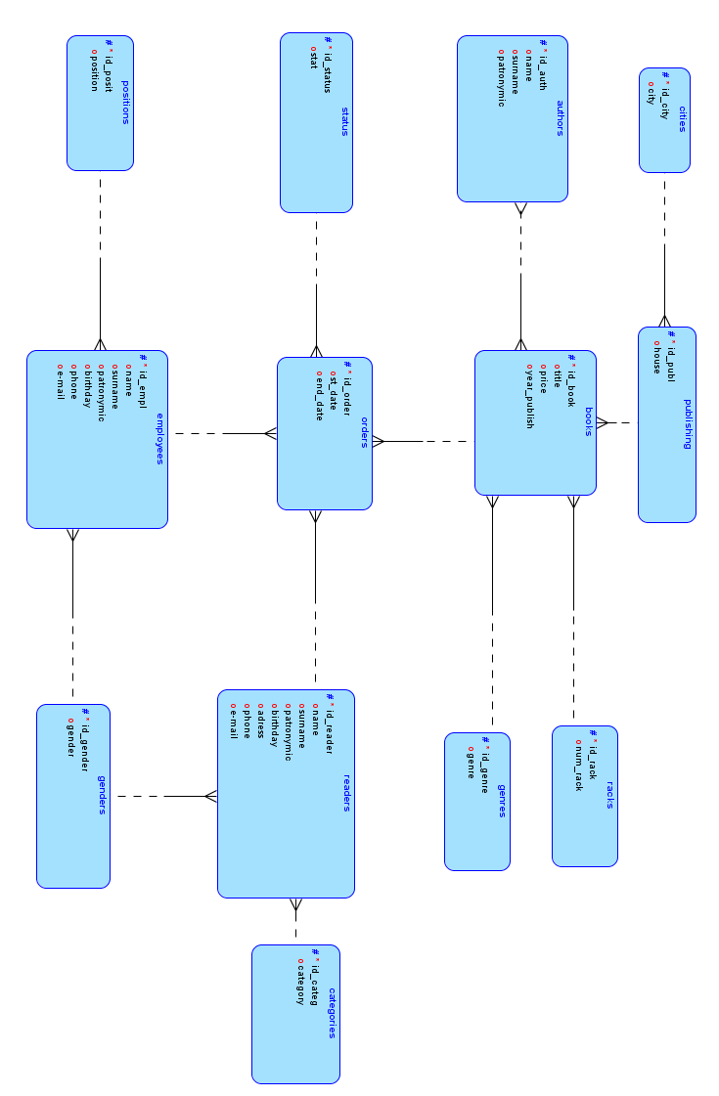

# **Физическая схема**

Физическая схема базы данных изображена на рисунке 2

Рисунок 2. Физическая схема базы данных

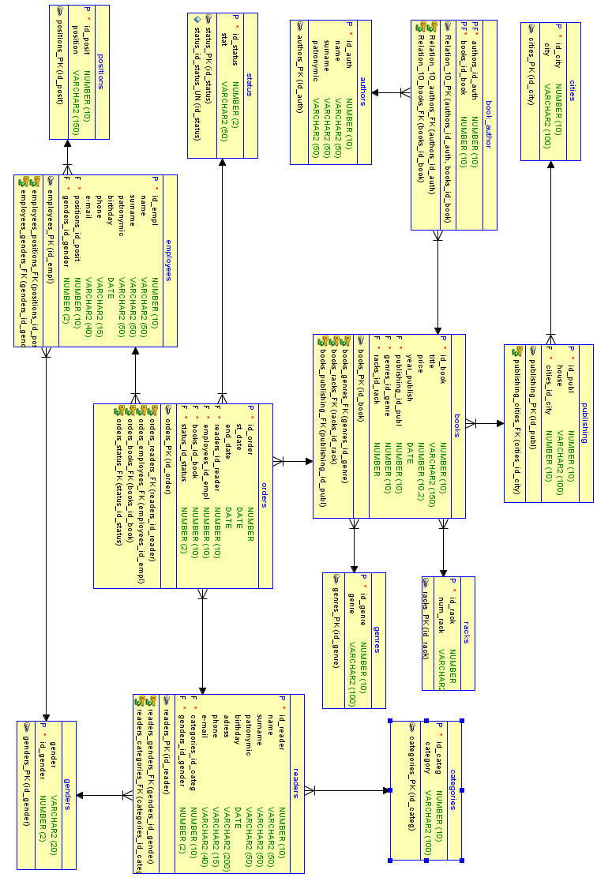

# **5. Код генерации базы данных**

-- Generated by Oracle SQL Developer Data Modeler 18.3.0.268.1156

-- at: 2018-12-09 18:02:31 MSK

-- site: Oracle Database 11g

-- type: Oracle Database 11g

CREATE TABLE authors (

id\_auth NUMBER(10) NOT NULL,

name VARCHAR2(50),

surname VARCHAR2(50),

patronymic VARCHAR2(50)

);

ALTER TABLE authors ADD CONSTRAINT authors\_pk PRIMARY KEY ( id\_auth )

CREATE TABLE book\_author (

authors\_id\_auth NUMBER(10) NOT NULL,

books\_id\_book NUMBER(10) NOT NULL

);

ALTER TABLE book\_author ADD CONSTRAINT relation\_10\_pk PRIMARY KEY ( authors\_id\_auth,

books\_id\_book );

CREATE TABLE books (

id\_book NUMBER(10) NOT NULL,

title VARCHAR2(150),

price NUMBER(10, 2),

year\_publish DATE,

publishing\_id\_publ NUMBER(10) NOT NULL,

genres\_id\_genre NUMBER(10) NOT NULL,

racks\_id\_rack NUMBER NOT NULL

);

ALTER TABLE books ADD CONSTRAINT books\_pk PRIMARY KEY ( id\_book );

CREATE TABLE categories (

id\_categ NUMBER(10) NOT NULL,

category VARCHAR2(100)

);

ALTER TABLE categories ADD CONSTRAINT categories\_pk PRIMARY KEY ( id\_categ );

CREATE TABLE cities (

id\_city NUMBER(10) NOT NULL,

city VARCHAR2(100)

);

ALTER TABLE cities ADD CONSTRAINT cities\_pk PRIMARY KEY ( id\_city );

CREATE TABLE employees (

id\_empl NUMBER(10) NOT NULL,

name VARCHAR2(50),

surname VARCHAR2(50),

patronymic VARCHAR2(50),

birthday DATE,

phone VARCHAR2(15),

"e-mail" VARCHAR2(40),

positions\_id\_posit NUMBER(10) NOT NULL,

genders\_id\_gender NUMBER(2) NOT NULL

);

ALTER TABLE employees ADD CONSTRAINT employees\_pk PRIMARY KEY ( id\_empl );

CREATE TABLE genders (

gender VARCHAR2(20),

id\_gender NUMBER(2) NOT NULL

);

ALTER TABLE genders ADD CONSTRAINT genders\_pk PRIMARY KEY ( id\_gender );

CREATE TABLE genres (

id\_genre NUMBER(10) NOT NULL,

genre VARCHAR2(100)

);

ALTER TABLE genres ADD CONSTRAINT genres\_pk PRIMARY KEY ( id\_genre );

CREATE TABLE orders (

id\_order NUMBER NOT NULL,

st\_date DATE,

end\_date DATE,

readers\_id\_reader NUMBER(10) NOT NULL,

employees\_id\_empl NUMBER(10) NOT NULL,

books\_id\_book NUMBER(10) NOT NULL,

status\_id\_status NUMBER(2) NOT NULL

);

ALTER TABLE orders ADD CONSTRAINT orders\_pk PRIMARY KEY ( id\_order );

CREATE TABLE positions (

id\_posit NUMBER(10) NOT NULL,

position VARCHAR2(150)

);

ALTER TABLE positions ADD CONSTRAINT positions\_pk PRIMARY KEY ( id\_posit );

CREATE TABLE publishing (

id\_publ NUMBER(10) NOT NULL,

house VARCHAR2(100),

cities\_id\_city NUMBER(10) NOT NULL

);

ALTER TABLE publishing ADD CONSTRAINT publishing\_pk PRIMARY KEY ( id\_publ );

CREATE TABLE racks (

id\_rack NUMBER NOT NULL,

num\_rack VARCHAR2(5)

);

ALTER TABLE racks ADD CONSTRAINT racks\_pk PRIMARY KEY ( id\_rack );

CREATE TABLE readers (

id\_reader NUMBER(10) NOT NULL,

name VARCHAR2(50),

surname VARCHAR2(50),

patronymic VARCHAR2(50),

birthday DATE,

adress VARCHAR2(200),

phone VARCHAR2(15),

"e-mail" VARCHAR2(40),

categories\_id\_categ NUMBER(10) NOT NULL,

genders\_id\_gender NUMBER(2) NOT NULL

);

ALTER TABLE readers ADD CONSTRAINT readers\_pk PRIMARY KEY ( id\_reader );

CREATE TABLE status (

id\_status NUMBER(2) NOT NULL,

stat VARCHAR2(50)

);

ALTER TABLE status ADD CONSTRAINT status\_pk PRIMARY KEY ( id\_status );

ALTER TABLE status ADD CONSTRAINT status\_id\_status\_un UNIQUE ( id\_status );

ALTER TABLE books

ADD CONSTRAINT books\_genres\_fk FOREIGN KEY ( genres\_id\_genre )

REFERENCES genres ( id\_genre );

ALTER TABLE books

ADD CONSTRAINT books\_publishing\_fk FOREIGN KEY ( publishing\_id\_publ )

REFERENCES publishing ( id\_publ );

ALTER TABLE books

ADD CONSTRAINT books\_racks\_fk FOREIGN KEY ( racks\_id\_rack )

REFERENCES racks ( id\_rack );

ALTER TABLE employees

ADD CONSTRAINT employees\_genders\_fk FOREIGN KEY ( genders\_id\_gender )

REFERENCES genders ( id\_gender );

ALTER TABLE employees

ADD CONSTRAINT employees\_positions\_fk FOREIGN KEY ( positions\_id\_posit )

REFERENCES positions ( id\_posit );

ALTER TABLE orders

ADD CONSTRAINT orders\_books\_fk FOREIGN KEY ( books\_id\_book )

REFERENCES books ( id\_book );

ALTER TABLE orders

ADD CONSTRAINT orders\_employees\_fk FOREIGN KEY ( employees\_id\_empl )

REFERENCES employees ( id\_empl );

ALTER TABLE orders

ADD CONSTRAINT orders\_readers\_fk FOREIGN KEY ( readers\_id\_reader )

REFERENCES readers ( id\_reader );

ALTER TABLE orders

ADD CONSTRAINT orders\_status\_fk FOREIGN KEY ( status\_id\_status )

REFERENCES status ( id\_status );

ALTER TABLE publishing

ADD CONSTRAINT publishing\_cities\_fk FOREIGN KEY ( cities\_id\_city )

REFERENCES cities ( id\_city );

ALTER TABLE readers

ADD CONSTRAINT readers\_categories\_fk FOREIGN KEY ( categories\_id\_categ )

REFERENCES categories ( id\_categ );

ALTER TABLE readers

ADD CONSTRAINT readers\_genders\_fk FOREIGN KEY ( genders\_id\_gender )

REFERENCES genders ( id\_gender );

ALTER TABLE book\_author

ADD CONSTRAINT relation\_10\_authors\_fk FOREIGN KEY ( authors\_id\_auth )

REFERENCES authors ( id\_auth );

ALTER TABLE book\_author

ADD CONSTRAINT relation\_10\_books\_fk FOREIGN KEY ( books\_id\_book )

REFERENCES books ( id\_book );

ALTER TABLE books

ADD CONSTRAINT books\_genres\_fk FOREIGN KEY ( genres\_id\_genre )

REFERENCES genres ( id\_genre );

ALTER TABLE books

ADD CONSTRAINT books\_publishing\_fk FOREIGN KEY ( publishing\_id\_publ )

REFERENCES publishing ( id\_publ );

ALTER TABLE books

ADD CONSTRAINT books\_racks\_fk FOREIGN KEY ( racks\_id\_rack )

REFERENCES racks ( id\_rack );

ALTER TABLE employees

ADD CONSTRAINT employees\_genders\_fk FOREIGN KEY ( genders\_id\_gender )

REFERENCES genders ( id\_gender );

ALTER TABLE employees

ADD CONSTRAINT employees\_positions\_fk FOREIGN KEY ( positions\_id\_posit )

REFERENCES positions ( id\_posit );

ALTER TABLE orders

ADD CONSTRAINT orders\_books\_fk FOREIGN KEY ( books\_id\_book )

REFERENCES books ( id\_book );

ALTER TABLE orders

ADD CONSTRAINT orders\_employees\_fk FOREIGN KEY ( employees\_id\_empl )

REFERENCES employees ( id\_empl );

ALTER TABLE orders

ADD CONSTRAINT orders\_readers\_fk FOREIGN KEY ( readers\_id\_reader )

REFERENCES readers ( id\_reader );

ALTER TABLE orders

ADD CONSTRAINT orders\_status\_fk FOREIGN KEY ( status\_id\_status )

REFERENCES status ( id\_status );

ALTER TABLE publishing

ADD CONSTRAINT publishing\_cities\_fk FOREIGN KEY ( cities\_id\_city )

REFERENCES cities ( id\_city );

ALTER TABLE readers

ADD CONSTRAINT readers\_categories\_fk FOREIGN KEY ( categories\_id\_categ )

REFERENCES categories ( id\_categ );

ALTER TABLE readers

ADD CONSTRAINT readers\_genders\_fk FOREIGN KEY ( genders\_id\_gender )

REFERENCES genders ( id\_gender );

ALTER TABLE book\_author

ADD CONSTRAINT relation\_10\_authors\_fk FOREIGN KEY ( authors\_id\_auth )

REFERENCES authors ( id\_auth );

ALTER TABLE book\_author

ADD CONSTRAINT relation\_10\_books\_fk FOREIGN KEY ( books\_id\_book )

REFERENCES books ( id\_book );

# **Описание таблиц базы данных**

|  |  |
| --- | --- |
| Таблица | Описание |
| AUTHORS | Данная таблица предназначена для того, чтобы хранить в ней информацию об авторах книг (имя, фамилия, отчество). |
| BOOKS | Данная таблица предназначена для того, чтобы хранить в ней информацию о книгах (название, цена, год издания, издательство, жанр и местоположение в библиотеке). |
| CATEGORIES | В данной таблице содержится список категорий читателей. |
| CITIES | В данной таблице содержится список городов, в которых находятся издательства книг. |
| EMPLOEES | Данная таблица предназначена для того, чтобы хранить в ней информацию о сотрудниках библиотеки (имя, фамилия, отчество, пол, год рождения, должность, контактная информация) |
| GENDERS | В данной таблице находится список полов (мужской, женский) |
| GENRES | В данной таблице находится список жанров книг |
| ORDERS | Данная таблица предназначена для оформления заказа на аренду книг (читатель, сотрудник, книга, дата аренды, дата сдачи книги, статус книги) |
| POSITIONS | В данной таблице содержится список должностей сотрудников библиотеки |
| PUBLISHING | В данной таблице содержится список издательств книг |
| RACKS | В данной таблице содержится список номеров книжных полок в библиотеке |
| READERS | Данная таблица предназначена для того, чтобы хранить в ней информацию о читателях библиотеки (имя, фамилия, отчество, пол, год рождения, категория читателя, контактная информация) |
| STATUS | В данной таблице содержится список состояний арендованных книг(возвращена, не возвращена) |
| BOOK\_AUTHOR | В данной таблиц хранится сопоставлений книга-автор |

Таблица 1. Краткое описание таблиц базы данных

AUTHORS (авторы)

|  |  |  |  |
| --- | --- | --- | --- |
| Название | Тип | Расшифровка | Ключ |
| id\_auth | NUMBER(10) | Идентификатор автора | Первичный |
| name | VARCHAR(50) | Имя автора |  |
| surname | VARCHAR(50) | Фамилия автора |  |
| patronymic | VARCHAR(50) | Отчество автора (если имеется) |  |

Таблица 2. Описание атрибутов таблицы authors

BOOKS (книги)

|  |  |  |  |
| --- | --- | --- | --- |
| Название | Тип | Расшифровка | Ключ |
| id\_book | NUMBER(10) | Идентификатор книги | Первичный |
| title | VARCHAR(150) | Название книги |  |
| price | NUMBER(10, 2) | Цена аренды книги |  |
| year\_publishing | DATE | Дата издания книги |  |
| publishing\_id\_publishing | NUMBER(10) | Идентификатор издательства | Внешний первичный |
| genres\_id\_genre | NUMBER(10) | Идентификатор жанра | Внешний первичный |
| racks\_id\_rack | NUMBER(10) | Идентификатор номера полки | Внешний первичный |

Таблица 3. Описание атрибутов таблицы books

CATEGORIES (категории читателей)

|  |  |  |  |
| --- | --- | --- | --- |
| Название | Тип | Расшифровка | Ключ |
| id\_categ | NUMBER(10) | Идентификатор категории читателей | Первичный |
| category | VARCHAR(100) | Категория читателей |  |

Таблица 4. Описание атрибутов таблицы categories

CITIES (города издательств)

|  |  |  |  |
| --- | --- | --- | --- |
| Название | Тип | Расшифровка | Ключ |
| id\_city | NUMBER(10) | Идентификатор города | Первичный |
| city | VARCHAR(100) | название города |  |

Таблица 5. Описание атрибутов таблицы cities

EMPLOYEES (сотрудники)

|  |  |  |  |
| --- | --- | --- | --- |
| Название | Тип | Расшифровка | Ключ |
| id\_empl | NUMBER(10) | Идентификатор сотрудника | Первичный |
| name | VARCHAR(50) | Имя сотрудника |  |
| surname | VARCHAR(50) | Фамилия сотрудника |  |
| patronymic | VARCHAR(50) | Отчество сотрудника |  |
| birthday | DATE | Дата рождения сотрудника |  |
| phone | VARCHAR(50) | Телефон сотрудника |  |
| e-mail | VARCHAR(50) | Электронная почта сотрудника |  |
| positions\_id\_posit | NUMBER(10) | Идентификатор должности сотрудника | Внешний первичный |
| genders\_id\_gender | NUMBER(10) | Идентификатор пола сотрудника | Внешний первичный |

Таблица 6. Описание атрибутов таблицы employees

GENDERS (пол)

|  |  |  |  |
| --- | --- | --- | --- |
| Название | Тип | Расшифровка | Ключ |
| id\_gender | NUMBER(2) | Идентификатор пола | Первичный |
| gender | VARCHAR(20) | Название пола |  |

Таблица 7. Описание атрибутов таблицы genders

GENRES (жанр)

|  |  |  |  |
| --- | --- | --- | --- |
| Название | Тип | Расшифровка | Ключ |
| id\_genre | NUMBER(10) | Идентификатор жанра книги | Первичный |
| genre | VARCHAR(20) | Название жанра книги |  |

Таблица 8. Описание атрибутов таблицы genres

ORDERS (заказ)

|  |  |  |  |
| --- | --- | --- | --- |
| Название | Тип | Расшифровка | Ключ |
| id\_order | NUMBER(10) | Идентификатор заказа книги | Первичный |
| st\_date | DATE | Дата начала аренды книги |  |
| end\_date | DATE | Дата окончания аренды книги |  |
| readers\_id\_reader | NUMBER(10) | Идентификатор читателя | Внешний первичный |
| emploees\_id\_empl | NUMBER(10) | Идентификатор сотрудника | Внешний первичный |
| books\_id\_book | NUMBER(10) | Идентификатор книги | Внешний первичный |
| status\_id\_status | NUMBER(2) | Идентификатор состояния книги | Внешний первичный |

Таблица 9. Описание атрибутов таблицы orders

POSITIONS (должности сотрудников)

|  |  |  |  |
| --- | --- | --- | --- |
| Название | Тип | Расшифровка | Ключ |
| id\_posit | NUMBER(10) | Идентификатор должности сотрудника | Первичный |
| position | VARCHAR(150) | Название должности сотрудника |  |

Таблица 10. Описание атрибутов таблицы authors

PUBLISHING (издательства)

|  |  |  |  |
| --- | --- | --- | --- |
| Название | Тип | Расшифровка | Ключ |
| id\_publ | NUMBER(10) | Идентификатор издательства | Первичный |
| house | VARCHAR(100) | Название издательства |  |
| cities\_id\_city | NUMBER(10) | Идентификатор города издательства | Внешний первичный |

Таблица 11. Описание атрибутов таблицы publishing

RACKS (стеллажи)

|  |  |  |  |
| --- | --- | --- | --- |
| Название | Тип | Расшифровка | Ключ |
| id\_rack | NUMBER(10) | Идентификатор номера стеллажа | Первичный |
| num\_rack | VARCHAR(100) | Номер книжного стеллажа |  |

Таблица 12. Описание атрибутов таблицы racks

READERS (читатели)

|  |  |  |  |
| --- | --- | --- | --- |
| Название | Тип | Расшифровка | Ключ |
| id\_reader | NUMBER(10) | Идентификатор читателя | Первичный |
| name | VARCHAR(50) | Имя читателя |  |
| surname | VARCHAR(50) | Фамилия читателя |  |
| patronymic | VARCHAR(50) | Отчество читателя |  |
| birthday | DATE | День рождения читателя |  |
| adress | VARCHAR(200) | Адрес читателя |  |
| phone | VARCHAR(15) | Телефон читателя |  |
| e-mail | VARCHAR(40) | Электронная почта читателя |  |
| categories\_id\_categ | NUMBER(10) | Идентификатор категории читателя | Внешний первичный |
| genders\_id\_gender | NUMBER(2) | Идентификатор пола читателя | Внешний первичный |

Таблица 13. Описание атрибутов таблицы readers

STATUS (статус арендованной книги)

|  |  |  |  |
| --- | --- | --- | --- |
| Название | Тип | Расшифровка | Ключ |
| id\_status | NUMBER(10) | Идентификатор статуса книги | Первичный |
| status | VARCHAR(50) | Статус арендованной книги |  |

Таблица 14. Описание атрибутов таблицы status

BOOK\_AUTHOR

|  |  |  |  |
| --- | --- | --- | --- |
| Название | Тип | Расшифровка | Ключ |
| author\_id\_author | NUMBER(10) | Идентификатор автора книги | Внешний первичный |
| books\_id\_book | NUMBER(10) | Идентификатор книги | Внешний первичный |

Таблица 15. Описание атрибутов таблицы book\_author

# **Тестовые данные**

AUTHORS

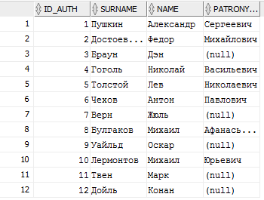

Рисунок 3. Тестовые данные таблицы authors

BOOKS

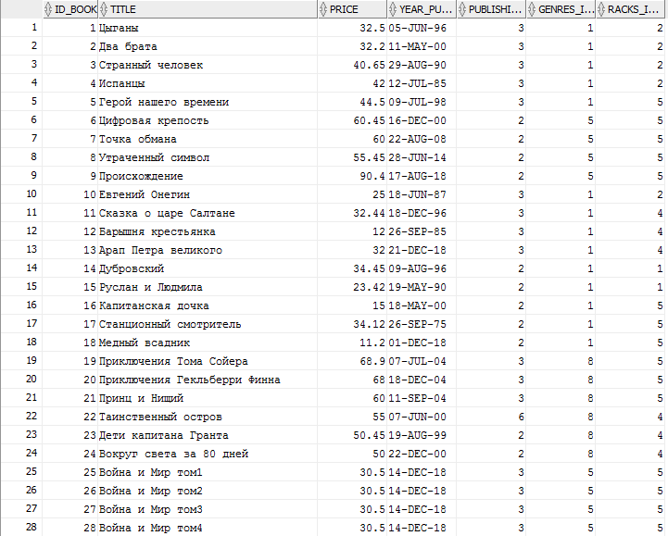

Рисунок 4. Тестовые данные таблицы books

CATEGORIES

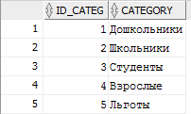

Рисунок 5. Тестовые данные таблицы categories

CITIES

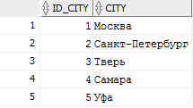

Рисунок 6. Тестовые данные таблицы cities

EMPLOYEES

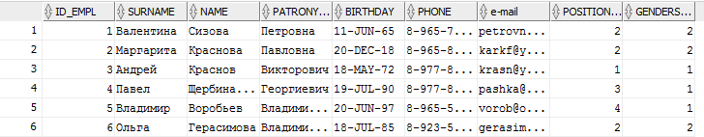

Рисунок 7. Тестовые данные таблицы employees

GENDERS



Рисунок 8. Тестовые данные таблицы genders

GENRES

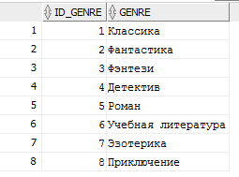

Рисунок 9. Тестовые данные таблицы genres

ORDERS

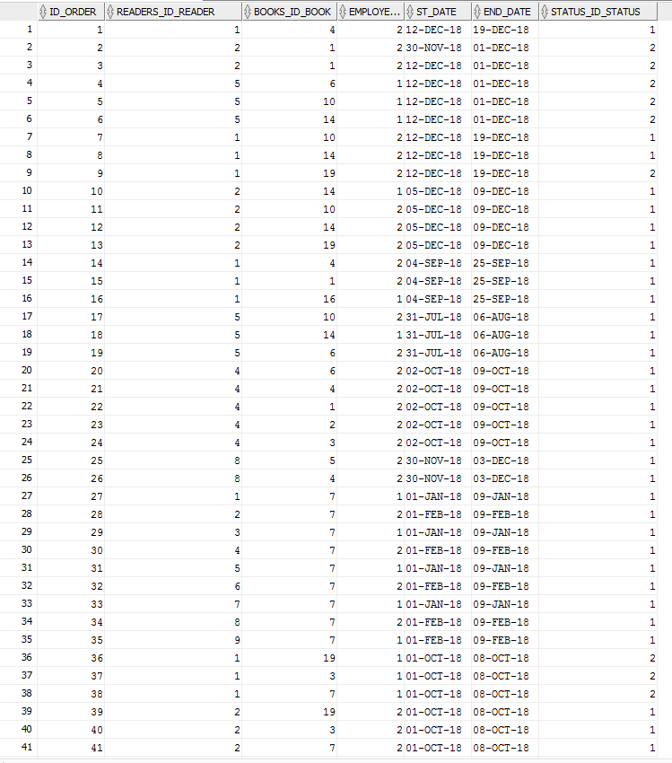

Рисунок 10. Тестовые данные таблицы orders

POSITIONS

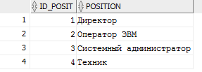

Рисунок 11. Тестовые данные таблицы position

PUBLISHING

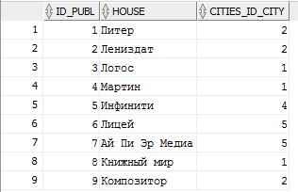

Рисунок 12. Тестовые данные таблицы publishing

RACKS

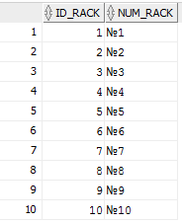

Рисунок 13. Тестовые данные таблицы racks

READERS

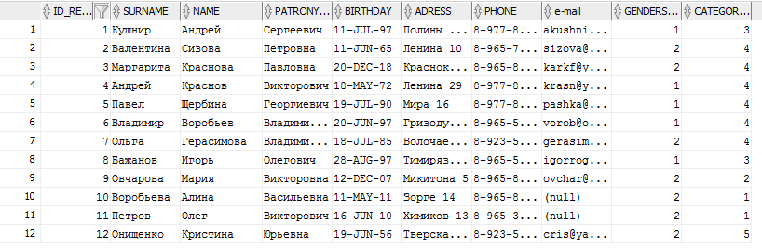

Рисунок 14. Тестовые данные таблицы readers

STATUS



Рисунок 15. Тестовые данные таблицы status

BOOK\_AUTHOR

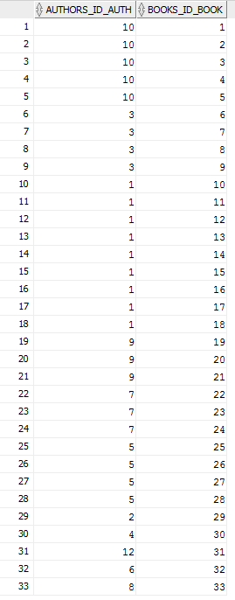

Рисунок 16. Тестовые данные таблицы book\_author

# **SQL запросы**

Отчет №1

Отчет о выданных книгах читателю с фамилией «Кушнир А.С.»;

Код:

select readers.name || ' ' || SUBSTR( readers.surname, 1, 1 ) || '.' as "Читатель",

books.title as "Книга", status.stat as "Статус"

from orders

inner join readers on readers.ID\_READER = orders.READERS\_ID\_READER

inner join books on books.ID\_BOOK = orders.BOOKS\_ID\_BOOK

inner join status on status.ID\_STATUS = orders.STATUS\_ID\_STATUS

where readers.surname = 'Кушнир'

order by status.stat

Рисунок 17. Результат работы отчета №1

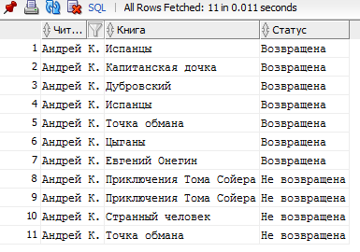

Отчет №2

Отчет о 10 самых популярных книгах за последние 6 месяцев;

Код:

SELECT books.title as "Книга", count(\*) as "Количество заказов"

FROM orders

inner join books on books.ID\_BOOK = orders.BOOKS\_ID\_BOOK

where (sysdate - orders.ST\_DATE) < 180

GROUP BY books.title

ORDER BY count(\*) DESC

FETCH FIRST 10 ROWS ONLY;

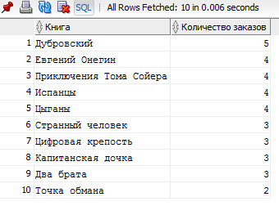

Рисунок 18. Результат работы отчета №2

Отчет №3

Выборку книг по жанру «Роман» и «Приключения»

Код:

select '"'||books.title|| '", ' || authors.surname || ' ' || substr(authors.name,1,1) || '.' as "Книга", genres.genre as "Жанр"

from book\_author

inner join books on books.ID\_BOOK = book\_author.books\_id\_book

inner join genres on genres.id\_genre = books.genres\_id\_genre

inner join authors on authors.id\_auth = book\_author.authors\_id\_auth

where genres.genre IN ('Роман', 'Приключение')

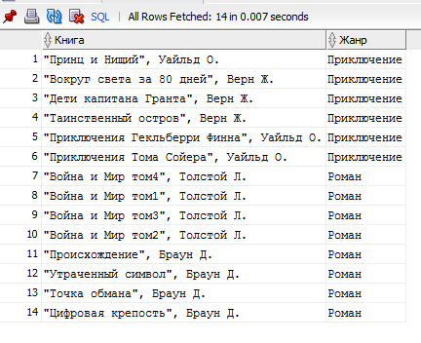

order by genres.genre

Рисунок 19. Результат работы отчета №3

Отчет №4

Выборку книг по автору «Пушкин А.С.»;

Код:

select '"'||books.title|| '", ' || authors.surname || ' ' || substr(authors.name,1,1) || '.' || substr(authors.patronymic,1,1) || '.' as "Книга"

from book\_author

inner join books on books.id\_book = book\_author.BOOKS\_ID\_BOOK

inner join authors on authors.id\_auth = book\_author.authors\_id\_auth

where authors.surname = 'Пушкин'

order by books.title

Рисунок 20. Результат работы отчета №4

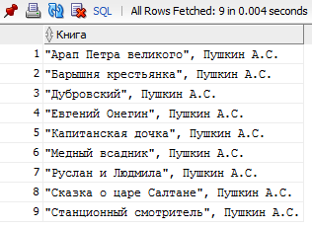

Отчет №5

Выборку книг, дата издания которых раньше 2000 года;

Код:

select books.title as "Книга", authors.surname || ' ' || substr(authors.name,1,1) || '.' as "Автор",

to\_char(books.year\_publish, 'yyyy') as "Год издания"

from book\_author

inner join books on books.ID\_BOOK = book\_author.books\_id\_book

inner join authors on authors.id\_auth = book\_author.authors\_id\_auth

where to\_char(books.year\_publish, 'yyyy') < 2000

order by to\_char(books.year\_publish, 'yyyy') DESC

Рисунок 21. Результат работы отчета №5

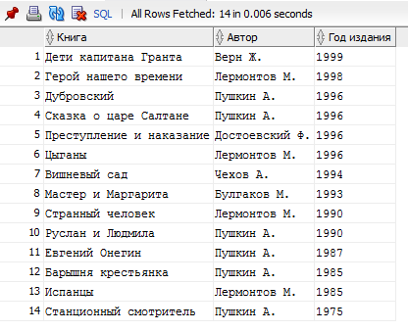

Отчет №6

Выборку читателей, которые просрочили сдачу книги более чем на неделю

Код:

SELECT readers.name ||' '|| substr(readers.surname,1,1) ||'.' as "Читатель",

count(\*) as "Просроченные сдачи"

FROM orders

inner join readers on readers.id\_reader = orders.READERS\_ID\_READER

where ((SYSDATE - end\_date) > 7) and (orders.status\_id\_status= 2)

group by readers.name ||' '|| substr(readers.surname,1,1) ||'.'

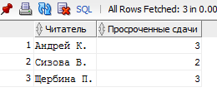

Рисунок 22. Результат работы отчета №6

Отчет №7

Список книг, расположенных на стеллаже номер 5;

Код:

select authors.surname || ' ' || substr(authors.name,1,1) || '.' as "Автор", books.title as "Книга",

racks.num\_rack as "Стеллаж №"

from book\_author

inner join books on books.ID\_BOOK = book\_author.books\_id\_book

inner join authors on authors.id\_auth = book\_author.authors\_id\_auth

inner join racks on racks.id\_rack = books.racks\_id\_rack

where racks.num\_rack = '№5'

order by authors.surname

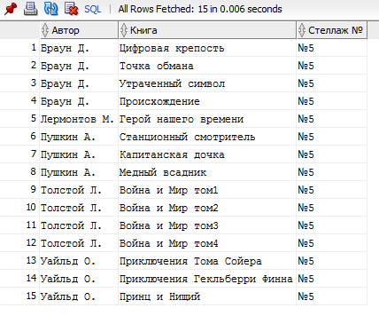

Рисунок 23. Результат работы отчета №7

# **Вывод**

Для повышения эффективности и качества работы Библиотеки была разработана база данных. Перед началом проектирования базы данных был проведен анализ предметной области, а также были определены основные цели и задачи, на основе которых и велась последующая разработка.

После определения задач, и анализа предметной области была сформирована логическая модель базы данных, со всеми сущностями и связями между ними. После этого на основе логической модели была разработана физическая модель базы данных. И с помощью сгенерированного скрипта создана база данных со всеми таблицами и связями между ними.

Задача по проектированию информационной системы полностью выполнена. Запросы на выборку данных из базы были написаны, протестированы и работают согласно заявленному функционалу.

# **Список используемой литературы**

1. Введение в реляционные базы данных Автор: В. В. Кириллов, Г. Ю. Громов Издательство: БХВ-Петербург Год: 2009
2. Введение в системы баз данных Автор: Крис Дж. Дейт Издательство: Вильямс Год: 2018
3. SQL. Руководство по изучению языка Автор: Крис Фиайли Издательство: ДМК Пресс, Питер Год: 2013
4. Язык запросов SQL. Учебный курс Автор: Филипп Андон, Валерий Резниченко Издательство: Питер Год: 2006